Ecosystème microbien du tube digestif

Système digestif
L'homme possède des enzymes digestives dégradant les aliments, ils sont ensuite dégradés par des Mo présents en quantité importante dans le colon.
Colon :
Flore :
- dominante
- sous dominante
- résiduelle
- fécale.
Ils peuvent fermenter tout ce qui n'est pad dégradé par les enzymes digestives, en parallèle, ils produisent des vitamines que le corps ne peut synthétiser. Leur présence augmente également le système immunitaire en empêchant l'installation d'une autre flore pathogène.

Chez les ruminants, la digestion est dans l'estomac avec un système de fermentation important.
Deux parties dominants, estomac et intestin.
Dans le rumen, fermentation par les Mo, ce qui résulte de la fermentation est introduit dans le réseau qui trie les composés nutritifs, si ils ne sont pas digérés ils reviennent dans l'estomac, si ils sont assimilables, ils sont transmis dans la caillette.

Chez les lapins, c'est dans le caecum que la fermentation microbienne est importante.

Conditions physico-chimiques
C'est un milieu anaérobiose avec beaucoup de CO2, de méthane, de N2 et un peu de H2.
Le pH peut chuter à la fin du repas a cause de la production d'acides mais il est normalement compris entre 5,5 et 7,3 car la salive à un effet tampon important pour le développement des Mo.
La température est celle de l'animal 39,5 à 40°C

Ecosystème microbien
Les bactéries :environ 10^12 cellules bactériennes/ml, extrême diversité. Anaérobies 98%/
Les protozoaires : 10^4 à 10^6 cellules/ml elle est distribuée entre les particules solides et la phase liquide.

Rôle des micro-organismes dans la digestion
Digestion des glucides, des protéines et des lipides.

Digestion des glucides:
Chez l'homme les glucides sont digérés par des enzymes digestives alors que les vache sont absolument besoin de la fermentation microbienne pour les dégrader.
On à le sucre simple, le plus rapidement dégradé par les Mo Ensuit, des glucides structuraux/pariétaux (cellulose, hémicellulose, pectine). Et des glucides de réserve.
On retrouve plusieurs bactéries chez les vaches, les plus importantes étant les bactéries fribrolytiques (cellulolytiques, hémicellulolytiques, pectinolytiques)
Butyrivibrio fibbrisolvens est capable de dégrades les 3 trypes de glucides pariétaux.
On à ensutite les bactéries amylolytiques, deux etant également cellulolytiques :
F. succinogenes
B. fibrisolvens
Et d'autres qui ne le sont pas...
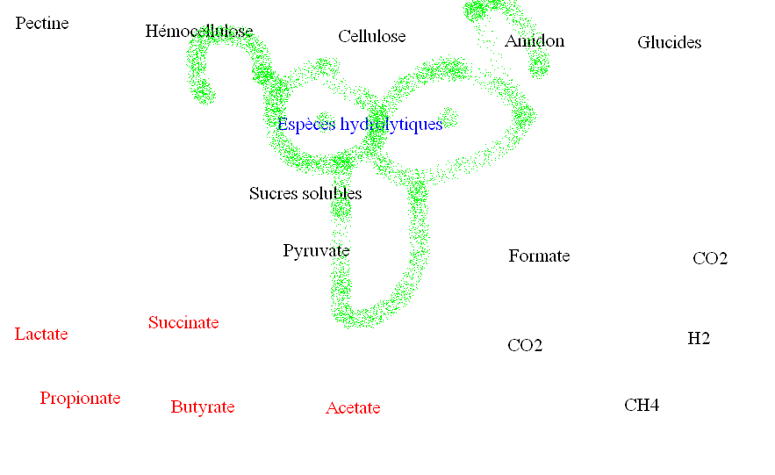

Acidose : chute du pH dans l'estomac résultant d'un régime riche en glucides rapidement fermentescibles (type amidon). Car le phénomène de fermentation rapide fait augmenter la concentration en acide lactique.
Dans ce cas le vache ne peut plus digérer la cellulose car les bactéries cellulolytiques sont inhibée au dessous d'un pH de 5,5, les amylolitiques également si le pH continue encore à diminuer, ensuite, seule les lactobacilles résistent et on se trouve avec seulement celles ci.

pH 7 : activité des bactéries cellulolytiques.
pH entre 5,5 et 6,5 : on augmente l’activité des amylolitiques et on baisse celle des cellulolytiques.
pH entre 5 et 5,5 : les amylolitiques sont inhibées et streptococcus bovis se développe, c’est une bactérie qui produit beaucoup d’acide lactique, le pH continue donc a diminuer.
pH entre 4,5 et 5 : apparition de lactobacillus, qui finissent par représenter 90% de la population dans l’estomac, car la majorité des Mo sont inhibés, streptococcus bovis diminue, le système digestif est alors complètement arrêté.

La conséquence de l’acidose est diverse et complexe, la digestion s’arrête, l’acide provoque la diarrhée , l’inflammation e la paroi du tube digestif et des troubles mentaux car la destruction des bactéries Gram - détruites par le pH libèrent des toxines

=> un régime alimentaire peut modifier l’écosystème digestif et peut provoquer des troubles chez l’animal.

La digestion des glucides provoque également la fabrication de méthane.

Rumen = la digestion des glucides est importante car représente environ 70% de l'énergie de l'animal.
On trouve un grand nombre de Mo variés.
Glucides complexes hydrolysés en sucres simples par des espèces hydrolytiques.
A partir de ces sucres simples, les mêmes bactéries ou d'autres bactéries donnent du pyruvate. Si il n'y à pas d'O2, il y à fermentation qui donnent trois produits principaux, acide propionique, acétique, butyrique, le ratio entre les trois produits est sous l'influence du régime alimentaire.
Ce régime alimentaires peut lui même provoquer une acidose.
Plusieurs types d'acidoses:
- due à une accumulation des AGV, pH diminue jusqu'à 5,5 = acidose subaigüe
- due à une accumulation d'acides lactique, pH diminue jusqu'à 4 = acidose aigue

La digestion des protéines
On peut avoir deux sortes de protéines, dégradables et non dégradables pour lesquelles l’intervention microbienne est importante. Ils sont dégradés en peptides et en aa qui sont utilisés par les Mo pour produire de l’ammoniac, source d’énergie importante pour la digestion des glucides.

Digestion des lipides
Utilisés pour produire des AG insaturés à partir desquels les autres Mo vont synthétiser ...
Deux bactéries importantes : anaerovibrio lipolytice et butyrivibrio fibrisolvens.

Synthèse avec le schéma de merde de l’exam de digestion.
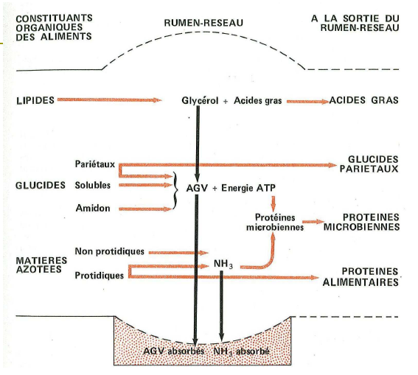

Lapin = entre les deux, une partie digérée par enzymes digestives sécrétées par le lapin et une partie de Mo qui continue la fermentation dans le caecum
Les aliments sont introduits dans la bouche puis vont dans l’estomac ( pH entre 2 et 3) ou la majorité des Mo sont morts. ils sont ensuite amenés dans l’intestin ou il y a des enzymes digestives sécrétées par le lapin, l’ amidon et je sais pas quoi sont pas digérés dans l’intestin et sont dans le colon pour se faire digérer par des Mo.
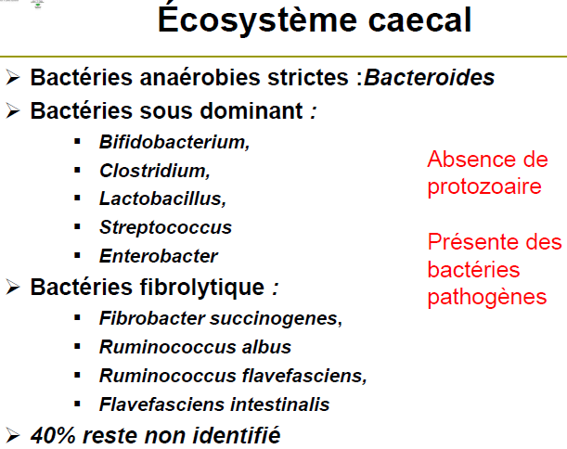

Les techniques sont limitées pour détecter les bactéries et Mo dans le système digestif des animaux en général.

Différence entre glucides chez lapin et chez rumen. La majorité des produits = acide lactique chez ruminants, alors que chez lapins plutot acide butyrique e tpropionique.

Les mêmes facteurs sont influençant.

Facteurs influençant...
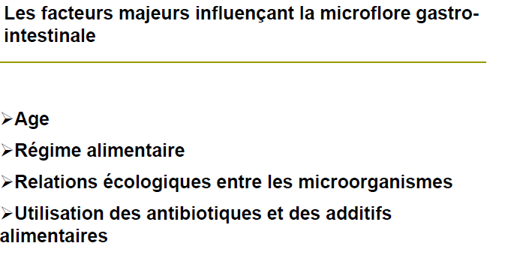
Ruminant :
Grande différence entre les espèces domestiques et les espèces sauvages. Différence également selon l’âge.
A la naissance le petit veau à un système digestif stérile mais l’installation des Mo organisme est très rapides (3h) cette contamination est faite par la mère l’écosystème est différent selon le mode de mise bas. Elle vient aussi de la salive de la mère et du contact avec les autres animaux. A la naissance on trouve des bactéries aérobies et des bactéries anaérobies facultatif celle que l’on trouve à gde concentration sont clostridium et streptococcus qui diminuent rapidement en deux semaines. Les bactéries cellulolytiques sont installées dès la première semaine, leur concentration devient importante 10^9 bactéries au bout de 3 semaines.
L’introduction du régime alimentaire solide provoque des troubles digestifs car la digestion n’est pas tout à fait en équilibre entre les bactéries cellulolytiques et amylolitiques.
Le circuit des antibiotiques dans les matière fécales et l’eau qui seront réingérés par d’autres provoque une résistance aux antibiotiques.

Lapin :
Régime alimentaires riche en protéines provoque des problèmes.

Conclusion
L’écosystème digestif est tellement complexe qu’avec les méthodes actuelles on ne peut détecter que 5à% des Mo on à besoin de méthodes de biologie moléculaire pour découvrir les autres.

